МИНИСТЕРСТВО ОБРАЗОВАНИЯ И НАУКИ
КЫРГЫЗСКОЙ РЕСПУБЛИКИ
КЫРГЫЗСКИЙ ГОСУДАРСТВЕННЫЙ
ТЕХНИЧЕСКИЙ УНИВЕРСИТЕТ им. И. РАЗЗАКОВА
Институт Информационных технологий
Кафедра Информатики и вычислительной техники

РАСЧЕТНО-ПОЯСНИТЕЛЬНАЯ ЗАПИСКА К ВЫПУСКНОЙ КВАЛИФИКАЦИОННОЙ РАБОТЕ НА ТЕМУ:
Разработка облачной образовательной платформы «Geo-Child» для интерактивного изучения географии

Выполнил студент группы ИВТ(б)-1-22
Урусалиев Марсел Мирланович
(фамилия, имя, отчество) (подпись)
Руководитель проекта Шаршеева Кундуз Токтобековна
(фамилия, имя, отчество) (подпись)
Консультанты по:
1)
(фамилия, имя, отчество) (подпись)
2)
(фамилия, имя, отчество) (подпись)
3)
(фамилия, имя, отчество) (подпись)
4)
(фамилия, имя, отчество) (подпись)
5)
(фамилия, имя, отчество) (подпись)
6)
(фамилия, имя, отчество) (подпись)
7)
(фамилия, имя, отчество) (подпись)
Проект к защите допущен
Заведующей кафедрой Исраилова Нелла Амантаевна
(фамилия, имя, отчество) (подпись)
Рецензент
(фамилия, имя, отчество) (подпись)
Бишкек 2026 г.
КЫРГЫЗ РЕСПУБЛИКАСЫНЫН
БИЛИМ БЕРҮҮ ЖАНА ИЛИМ МИНИСТРЛИГИ
И. РАЗЗАКОВ атындагы КЫРГЫЗ МАМЛЕКЕТТИК
ТЕХНИКАЛЫК УНИВЕРСИТЕТИ
Маалыматтык технологиялар институту
Информатика жана эсептөө техникасынын кафедрасы
«Geo-Child» булуттуу билим берүү платформасын географияны интерактивдүү үйрөнүү үчүн иштеп чыгуунуктадагы

БҮТҮРҮҮЧҮНҮН ДАСЫКТЫК ИШИНИН ТҮШҮНДҮРҮҮ БАЯНДАМАСЫ
Аткарган ИВТ(б)-1-22 тобунун студенти
Урусалиев Марсел Мирланович
(аты, ата-теги) (колу)
Иштин жетекчиси Шаршеева Кундуз Токтобкевна
(аты, ата-теги) (колу)
Кеңешчилер:
1)
(аты, ата-теги) (колу)
2)
(аты, ата-теги) (колу)
3)
(аты, ата-теги) (колу)
4)
(аты, ата-теги) (колу)
5)
(аты, ата-теги) (колу)
6)
(аты, ата-теги) (колу)
7)
(аты, ата-теги) (колу)

Долбоор коргоого бекитилди
Кафедра башчысы Исраилова Нелла Амантаевна
(аты, ата-теги) (колу)

Сын баяндоочу
(аты, ата-теги) (колу)

Бишкек 2026 ж.

И. РАЗЗАКОВ АТЫНДАГЫ КЫРГЫЗ ТЕХНИКАЛЫК УНИВЕРСИТЕТИ
КЫРГЫЗСКИЙ ГОСУДАРСТВЕННЫЙТЕХНИЧЕСКИЙ УНИВЕРСИТЕТ им. И. РАЗЗАКОВА

Информатика жана эсептөө техникасынын минбары (кафедрасы)
кафедра Информатики и вычислительной техники

«БЕКИТЕМ»
«УТВЕРЖДАЮ»
Минбардын (кафедранын) башчысы
Зав. кафедрой
« » 20 г.ж.

ИВТ(б)-1-22 тобунун студенти
Урусалиев Марсел Мирлановичтин квалификациялык ишине
(аты, ата-теги)
ТАПШЫРМА
ЗАДАНИЕ
На выполнение выпускной работы студенту группы ИВТ(б)-1-22
Урусалиев Марсел Мирланович
(фамилия, имя, отчество)
- Иштин темасы
Тема ВКР: Разработка облачной образовательной платформы «Geo-Child» для интерактивного изучения географии (Geo-Child» булуттуу билим берүү платформасын географияны интерактивдүү үйрөнүү үчүн иштеп чыгуу)
20 26 ж. « » № факультеттин буйругу менен бекитилген
утверждена приказом по факультету № от « » 20 26 г.
- Студенттин бүткөн иштеринин тапшыруу мөөнөтү.
Срок сдачи студентом законченной работы
- Ишке карата алгачкы маалымат
Исходные данные к работе: Материалы предквалификационной практики, литература, рекомендованная руководителем, стандарты.
Разрабатываемый программный продукт (ПП) представляет собой облачную образовательную платформу для детей 6–15 лет. Платформа включает: интерактивную карту мира с кликабельными маркерами (GeoJSON, React Simple Maps), игровые модули («Атлас рекордов Земли», «Домики народов мира», «Собери чемодан», пазлы материков), систему тестирования с мгновенной обратной связью, панель преподавателя для мониторинга успеваемости и ролевую модель доступа (администратор, преподаватель, ученик). Архитектура: React (Frontend) + Firebase (Backend). Данные хранятся в Cloud Firestore. ПП адаптирован для ПК, планшетов и смартфонов.

Катар  №  № п/п | Эсептөө түшүндүрүү жазмасынын мазмуну  (иштеп чыгууга маселелердин тизмеси)  Содержание расчетно-пояснительной записки  (перечень подлежащих разработке вопросов) | Көлөмү %  менен  Объем в % | Аткаруу  мөөнөтү  Срок  выполнения
1
2
3
4

Катар  №  № п/п | Чийим бөлүгү  Графическая часть | Көлөмү %  менен  Объем в % | Аткаруу  мөөнөтү  Срок  выполнения
1
2
3
4

Айрым бөлүктөрү боюнча кеңеш берүүлөр
(жетекчисинен тышкары)
Консультации по отдельным разделам
(помимо руководителя)

Катар  №  № п/п | Бөлүктөрү (аталышы)  Раздел (наименование) | Кеңеш берүүчүлөрдүн аты, ата-теги  Ф. И. О. консультанта
1
2
3
4
5
6
7
8
9
10

Тапшырма берген күнү
Дата выдачи задания

Жетекчи
Руководитель Шаршеева Кундуз Токтобековна, старший преподаватель
(аты, ата-теги, окумуштуу даражасы, наамы, кол белгиси)
(Ф. И. О. , ученая степень, звание, подпись)

Тапшырманы алган күнү
Задание принял к исполнению (дата)
Урусалиев Марсел Мирланович
(студенттин колу) (подпись студента)

Эскертуу: Бул тапшырма бүткөн долбоорго тиркелет жана долбоор менен бирге мамлекеттик ымтыканга көрсөтүлөт.
Примечание: Это задание прилагается к законченному проекту и вместе с работой предъявляется на ГАК.

(факультети, тобу)
Бүтүрүүчү студент
(аты, ата-теги)

деген нуктада жазган дипломдук долбооруна (ишине) жетекчисинин берген

ПИКИРИ
ОТЗЫВ

Руководителя дипломного проекта (работы) на выпускника

(фамилия, имя, отчество, факультет, учебная группа)
выполнившего проект на тему

Долбоордун жетекчиси
(аты, ата-теги, илимий даражасы, наамы)

20 ж. « »

Долбоордун жетекчиси
(фамилия, имя, отчество,ученая степень, звание)

« » 20 г

СОДЕРЖАНИЕ
АННОТАЦИЯ 2
АНДАТМА 3
ABSTRACT 4
ВВЕДЕНИЕ 5
ГЛАВА 1. АНАЛИЗ ПРЕДМЕТНОЙ ОБЛАСТИ И ПОСТАНОВКА ЗАДАЧИ 8
1.1 Обзор предметной области 8
1.2 Анализ существующих решений и сравнительный анализ 9
1.2.1 Обзор существующих решений 10
1.2.2 Сравнительный анализ 12
1.3 Обоснование выбора технологий 15
1.4 Постановка задачи 18
ГЛАВА 2. ПРОЕКТИРОВАНИЕ АРХИТЕКТУРЫ И РЕАЛИЗАЦИЯ СИСТЕМЫ 20
2.1 Общая архитектура системы 20
2.2 Программные компоненты и их взаимодействие 25
2.2.1 Диаграмма классов системы 25
2.2.2 Модель разграничения прав доступа 26
2.2.3 Техническая реализация обмена данными 27
2.3 Проектирование базы данных Firestore 28
2.3.1 Принципы проектирования структуры данных 28
2.3.2 Логическая структура базы данных 28
2.3.3 Взаимодействие с данными и безопасность 31
2.4 Алгоритмы работы системы 32
2.4.1 Алгоритм авторизации и распределения ролей на основе RBAC 32
2.4.2 Алгоритм подбора учебного контента 34
2.4.3 Алгоритм педагогического контроля 36
2.5 Интерфейс взаимодействия 38
2.6 Выводы по главе 39
ГЛАВА 3. РУКОВОДСТВО ПОЛЬЗОВАТЕЛЯ И ПРАКТИЧЕСКОЕ ПРИМЕНЕНИЕ СИСТЕМЫ «GEO-CHILD» 41
3.1 Назначение системы и общая структура интерфейса 41
3.2 Авторизация и регистрация пользователей 43
3.3 Выбор возрастной категории 45
3.4 Работа с обучающими материалами 47
3.5 Работа с обучающими материалами на примере модуля «Геолингвистика» 49
3.6 Выполнение интерактивных заданий 51
3.7 Прохождение тестирования и анализ результатов 55
3.8 Панель преподавателя (Виртуальный журнал) 57
ЗАКЛЮЧЕНИЕ 60
СПИСОК ИСПОЛЬЗОВАННЫХ ИСТОЧНИКОВ 62

АННОТАЦИЯ
Цель работы – разработка облачной образовательной платформы «Geo-Child» для интерактивного изучения географии детьми 6–15 лет. Платформа включает обучающие модули, интерактивные карты, игровые задания, тестирование и панель преподавателя для мониторинга успеваемости.
В ходе работы проведён анализ существующих решений, разработана архитектура на основе React и Firebase, реализована ролевая модель доступа (RBAC) и адаптация контента по трём возрастным группам. Созданы модули: «Атлас рекордов Земли» (15 маркеров на карте), «Домики народов мира» (drag-and-drop игра на сопоставление), «Собери чемодан», пазлы материков, а также курсы по лингвистике, экономике и политическому устройству.
Платформа прошла тестирование с участием 20 школьников и 5 преподавателей. Результаты подтвердили корректную работу системы авторизации, реактивного обновления данных и сохранения результатов в облаке. Время отклика интерфейса не превышает 100 мс, система адаптирована для ПК, планшетов и смартфонов.
Практическая значимость – автоматизация контроля знаний, повышение наглядности обучения и персонализация образовательного процесса. Платформа готова к внедрению в школах, центрах дополнительного образования и домашнем обучении.
Работа содержит: электронный носитель (1 CD), 4 листа графических материалов А1, пояснительную записку на 64 страницах, 18 рисунков, 3 таблицы, 25 литературных источников, 1 приложение.
Ключевые слова: образовательная платформа, интерактивная карта, React, Firebase, геймификация, RBAC.

АНДАТМА
Иштин максаты – 6–15 жаштагы балдар үчүн географияны интерактивдүү үйрөнүүнүн «Geo-Child» булуттуу платформасын иштеп чыгуу. Платформа окуу модулдарын, карталарды, оюн тапшырмаларын, тестирлөөнү жана мугалимдин панелин камтыйт.
Анализдин негизинде React жана Firebase технологияларында архитектура иштелип чыкты, ролдук укук моделин (RBAC) жана үч курактык топко ылайыктоо механизми ишке ашырылды. Түзүлгөн модулдар: «Жердин рекорддору атласы» (картадагы 15 маркер), «Дүйнө элдеринин үйлөрү» (drag-and-drop оюну), «Чемоданды жыйна», материктердин пазлдары, ошондой эле лингвистика, экономика жана саясий түзүлүш курстары.
Платформа 20 окуучунун жана 5 мугалимдин катышуусунда тестирлөөдөн өткөрүлдү. Натыйжалар аутентификация системасынын, маалыматтарды реалдуу убакытта жаңылоонун жана жыйынтыктарды булутта сактоонун туура иштешин тастыктады. Интерфейстин жооп берүү убактысы 100 мс ашпайт, система ПК, планшеттер жана смартфондор үчүн ылайыкташтырылган.
Иштин практикалык мааниси – билимди көзөмөлдөөнү автоматташтыруу, окутуунун көрүнүктүүлүгүн жогорулатуу жана жекелештирилген мамилени камсыз кылуу. Платформа мектептерде, кошумча билим берүү борборлорунда жана үй шартында окутууга даяр.
Иш төмөнкүлөрдү камтыйт: электрондук ташуучу (1 CD), А1 форматындагы 4 графикалык барак, 64 беттеги түшүндүрмө жазуу, 18 сүрөт, 3 таблица, 25 адабият булагы, 1 тиркеме.
Ачкыч сөздөр: билим берүү платформасы, интерактивдүү карта, React, Firebase, геймификация, RBAC.

ABSTRACT
The aim is to develop «Geo-Child», a cloud-based educational platform for interactive geography learning by children aged 6–15. The platform includes learning modules, interactive maps, game-based tasks, testing and a teacher’s dashboard for progress monitoring.
Based on the analysis, the system architecture was built using React and Firebase. A role-based access model (RBAC) and age-adaptive content (three age groups) were implemented. Modules developed include «Earth’s Records Atlas» (15 clickable markers), «Houses of the World» (drag-and-drop matching game), «Packing a Suitcase», continent puzzles, plus courses on linguistics, economics and political systems.
The platform was tested with 20 schoolchildren and 5 teachers. Results confirmed correct operation of authentication, real-time data synchronisation and cloud storage. Interface response time is under 100 ms; the system is adapted for PC, tablets and smartphones.
Practical significance: automated knowledge assessment, enhanced visual learning, personalised education. The platform is ready for deployment in schools, additional education centres and home schooling.
The work contains: 1 CD, 4 A1 graphic sheets, an explanatory note of 64 pages, 18 figures, 3 tables, 25 references, 1 appendix.
Keywords: educational platform, interactive map, React, Firebase, gamification, RBAC

ВВЕДЕНИЕ
Развитие цифровых технологий оказывает значительное влияние на современную систему образования, изменяя подходы к организации учебного процесса и способам представления информации. В условиях активного внедрения электронных образовательных ресурсов возрастает потребность в интерактивных программных решениях, способных повысить вовлечённость обучающихся и сделать процесс изучения учебного материала более наглядным и доступным.
Одним из перспективных направлений цифровизации образования является использование технологий EdTech (Educational Technology), ориентированных на интеграцию мультимедийных, интерактивных и облачных инструментов в образовательную среду. Применение подобных технологий позволяет реализовать адаптивное обучение, автоматизировать контроль знаний и обеспечить персонализацию образовательного процесса с учётом особенностей различных возрастных групп.
Особое значение интерактивные технологии приобретают при изучении географии. Данная дисциплина формирует пространственное мышление, способствует развитию представлений о политическом устройстве мира, природных зонах, населении и глобальных взаимосвязях между регионами. Вместе с тем традиционные методы преподавания географии, основанные преимущественно на использовании печатных карт и текстовых материалов, не всегда обеспечивают достаточную визуализацию и вовлечённость учащихся в процесс обучения.
Существующие цифровые платформы и геоинформационные системы зачастую ориентированы либо на профессиональное использование, либо на выполнение отдельных образовательных задач без комплексного объединения интерактивной визуализации, игровых механизмов и средств педагогического мониторинга. Кроме того, многие решения не предусматривают адаптацию учебного контента под возрастные особенности обучающихся и не обеспечивают оперативное обновление данных в режиме реального времени.
В связи с этим возникает необходимость разработки специализированной образовательной платформы, сочетающей интерактивные картографические инструменты, элементы геймификации, адаптивное обучение и средства автоматизированного контроля успеваемости.
Целью выпускной квалификационной работы является разработка и программная реализация облачной образовательной платформы «Geo-Child», предназначенной для интерактивного изучения географии, адаптации учебного контента под возрастные категории пользователей и мониторинга результатов обучения в режиме реального времени.
Для достижения поставленной цели были определены следующие задачи:
- Провести анализ предметной области и существующих образовательных решений;
- Обосновать выбор программных технологий и инструментов разработки;
- Разработать архитектуру программной системы;
- Реализовать основные функциональные модули платформы;
- Разработать алгоритмы адаптивного обучения и контроля знаний;
- Выполнить тестирование и оценить работоспособность системы.
Объектом исследования является процесс цифрового обучения географии в школьной образовательной среде.
Предметом исследования являются методы и технологии разработки интерактивных образовательных платформ на основе веб-технологий и облачных сервисов.
Научная новизна работы заключается в создании интегрированной образовательной платформы, объединяющей интерактивную картографическую визуализацию на основе формата GeoJSON, адаптивную систему подбора учебного контента и механизм педагогического мониторинга в режиме реального времени.
Отличительной особенностью разработанного решения является:
- Объединение интерактивной карты и системы тестирования в единой программной среде;
- Реализация адаптивного подбора контента в зависимости от возрастной категории пользователя;
- Использование облачной инфраструктуры Firebase для синхронизации данных в режиме реального времени;
- Применение ролевой модели доступа (RBAC) для разграничения функциональности администратора, преподавателя и обучающегося.
Практическая значимость работы заключается в возможности применения разработанной платформы «Geo-Child» в образовательных учреждениях для повышения эффективности изучения географии, автоматизации контроля знаний и повышения вовлечённости учащихся в образовательный процесс.

ГЛАВА 1. АНАЛИЗ ПРЕДМЕТНОЙ ОБЛАСТИ И ПОСТАНОВКА ЗАДАЧИ

1.1 Обзор предметной области
В последние годы школьное образование активно использует цифровые инструменты, однако большинство из них остаётся «линейными» – от чтения текста к тесту. География как предмет требует пространственного воображения и запоминания объектов на карте, но традиционные статические карты и атласы не дают ученику возможности взаимодействовать с данными: кликнуть по точке, увидеть факт, перейти к связанному материалу. Это снижает вовлечённость, особенно у младших и средних школьников.
Разрабатываемая платформа «Geo-Child» ориентирована на интерактивное изучение географии через визуальные игровые механики. В отличие от типовых электронных учебников, здесь каждый модуль построен по схеме: сначала свободное исследование объекта (карта, пазл, журнал), затем – проверка понимания. Такой подход уже реализован в нескольких блоках: «Атлас рекордов Земли» (кликабельные точки на карте с фактами), «Домики народов мира» (сопоставление народа и жилища в формате drag-and-drop), «Собери чемодан» (выбор вещей по климатической зоне).
Платформа учитывает возрастные особенности учащихся. Для детей 6–9 лет предлагаются простые пазлы материков и игры на перетаскивание с минимальным количеством текста. Группа 9–12 лет работает с интерактивной картой рекордов и модулем «Гео-детектив» (угадать страну по панораме). Для старших школьников (12–15 лет) разработаны курсы по экономической географии, политическому устройству и флагам мира с лекционными слайдами и тестами с пояснениями правильных ответов.
Важной особенностью «Geo-Child» является встроенная система педагогического контроля. Все результаты прохождения тестов и выполнения заданий сохраняются в облачной базе Firebase. Преподаватель получает доступ к панели, где видит, какие модули ученик завершил, какие ошибки допустил. Это решает проблему, когда учитель не может проверить, действительно ли учащийся усвоил материал при использовании цифровых ресурсов.
Таким образом, разработка платформы «Geo-Child», объединяющей картографическую визуализацию, геймификацию и автоматизированный мониторинг успеваемости, является актуальной задачей, направленной на повышение качества обучения географии в условиях цифровой школы. Предлагаемое решение закрывает потребность в инструменте, который сочетает наглядность карты, элементы игры и контроль знаний.

1.2 Анализ существующих решений и сравнительный анализ
Современные цифровые образовательные платформы и системы визуализации географических данных играют важную роль в процессе обучения, однако их использование сопровождается рядом ограничений, снижающих эффективность усвоения материала и затрудняющих внедрение цифровых технологий в образовательную среду.
Одной из ключевых проблем является недостаточный уровень интерактивности. Традиционные электронные учебные материалы и статические карты функционируют по принципу односторонней передачи информации, что не обеспечивает активного вовлечения обучающегося в образовательный процесс. В результате снижается концентрация внимания и ухудшается качество усвоения сложных тем.
Второй существенной проблемой является отсутствие инструментов оперативного педагогического мониторинга. Большинство существующих решений не поддерживают автоматизированный сбор и анализ результатов обучения в режиме реального времени. Это вынуждает преподавателей осуществлять контроль знаний вручную, что увеличивает трудозатраты и снижает возможность гибкой адаптации учебного процесса.
Также следует отметить сложность и избыточность интерфейсов ряда геоинформационных систем. Профессиональные ГИС-платформы ориентированы на специалистов и содержат широкий набор функций, не востребованных в школьном обучении. Это приводит к перегрузке интерфейса и затрудняет использование таких систем учащимися.
Дополнительным ограничением является закрытость и фрагментация данных. Многие современные платформы реализованы в виде проприетарных решений с ограниченным доступом и платной моделью распространения, что затрудняет их интеграцию в образовательную среду и снижает доступность для учебных заведений.
Наконец, важным аспектом является недостаточное использование механизмов геймификации и мотивации. Отсутствие интерактивных элементов, визуального поощрения и адаптивных сценариев обучения негативно влияет на вовлеченность учащихся и их интерес к изучаемому предмету.
В связи с этим разработка системы «Geo-child» направлена на устранение выявленных недостатков за счёт создания интерактивной образовательной платформы, объединяющей картографическую визуализацию, тестирование знаний и инструменты педагогического контроля.

1.2.1 Обзор существующих решений
Для определения места разрабатываемой системы был проведён анализ наиболее распространённых образовательных и геоинформационных платформ.
Google Earth
Google Earth представляет собой геоинформационную систему, обеспечивающую доступ к трёхмерной визуализации Земли и географических объектов.
Преимущества:
1) Высокая детализация картографических данных;
2) Наличие 3D-визуализации;
3) Доступность через веб-интерфейс.
Недостатки:
1) Сложность интерфейса для школьной аудитории;
2) Отсутствие встроенных инструментов тестирования;
3) Отсутствие механизмов педагогического контроля.
Quizizz и Kahoot
Данные платформы ориентированы на реализацию геймифицированного тестирования и широко применяются в образовательной практике.
Преимущества:
1) Высокий уровень вовлеченности учащихся;
2) Простота использования;
3) Наличие статистики результатов.
Недостатки:
1) Отсутствие картографической визуализации;
2) Ограниченная интеграция с географическими данными;
3) Отсутствие комплексной образовательной среды.

Seterra Online
Seterra представляет собой специализированный тренажёр для изучения географии, основанный на выполнении интерактивных заданий.
Преимущества:
1) Простота интерфейса;
2) Наличие большого количества упражнений.
Недостатки:
1) Устаревший пользовательский интерфейс;
2) Отсутствие адаптации под индивидуальные особенности пользователя;
3) Отсутствие инструментов педагогического контроля.
ArcGIS StoryMaps
ArcGIS StoryMaps является профессиональной платформой для создания интерактивных карт и визуальных историй.
Преимущества:
1) Высокая функциональность и гибкость;
2) Профессиональный уровень визуализации данных.
Недостатки:
1) Высокая стоимость использования;
2) Сложность освоения;
3) Отсутствие ориентации на школьное обучение.

1.2.2 Сравнительный анализ
Для определения конкурентных преимуществ и уникальной позиции проекта «Geo-child» был проведён сравнительный анализ рассмотренных решений по ключевым критериям: функциональности, интерактивности, архитектуре, возможностям педагогического контроля и адаптации под пользователя. Результаты анализа представлены в таблице 1.1.

Таблица 1.1 – Сравнительный анализ образовательных и геоинформационных платформ
Характеристика | Geo-child | Google Earth | Quizizz / Kahoot | Seterra | ArcGIS StoryMaps
Область применение | Интерактивное обучение и контроль знаний | Географические исследования и визуализация | Геймифицированные тестирование | Тренировка знаний по картам | Создание интерактивного гео-контента
Уровень интерактивности картографического интерфейса | Высокий (интеграция с Cloud Firestore) | Максимальный (3D-визуализация) | Низкий (статичные изображения) | Средний (выбор областей) | Высокий (профессиональный уровень)
Архитектура | Открытая клиент-серверная (React + Firebase) | Проприетарная облачная геоинформационная система (Google Cloud) | Проприетарная облачная образовательная платформа (SaaS) | Закрытая веб | Проприетарная SaaS-платформа
Педагогический контроль | Встроенный «Журнал учителя» | Отсутствует | Развитая статиска результатов | Минимальный | Отсутствует
Аналитика успеваемости | Сбор и анализ данных в реальном времени | Отсутствует | Базовая аналитика | Отсутствует | Отсутствует
Стоимость внедрения | Низкая (использование open-source решений) | Бесплатно / Лицензия | Подписка (freemium-модель) | Бесплатно (с рекламой) | Высокая
Поддержка Платформ | Полная (Web-стандарты) | Высокая | Высокая | Высокая | Высокая
Адаптация под возраст | Реализована (возрастные категории) | Отсутствует | Частично | Отсутствует | Отсутствует
Масштабируемость | Высокая (облачная архитектуrebase) | Высокая | Высокая | Ограниченная | Высокая

Сравнительный вывод
Анализ показал, что существующие решения:
1) Либо обладают избыточной сложностью и ориентированы на профессиональное использование;
2) Либо ограничены функционально и не обеспечивают интеграцию картографической визуализации и тестирования;
3) Либо не предоставляют инструментов педагогического контроля и анализа успеваемости.
Таким образом, существует потребность в разработке системы, которая:
1) Объединяет интерактивную карту и механизмы тестирования;
2) Ориентирована на школьную аудиторию;
3) Предоставляет преподавателю инструменты мониторинга и анализа результатов обучения.
Дополнительно следует отметить, что большинство рассмотренных решений не ориентированы на адаптацию учебного контента под возрастные особенности пользователей и не обеспечивают гибкую масштабируемость системы.
На основании проведённого анализа можно сделать вывод, что существующие решения не обеспечивают комплексного подхода к обучению географии. Разрабатываемая система «Geo-child» направлена на устранение выявленных недостатков за счёт интеграции интерактивной визуализации, адаптивного образовательного контента и инструментов педагогического контроля в единой цифровой платформе.

1.3 Обоснование выбора технологий
Выбор технологического стека является ключевым этапом проектирования программной системы, поскольку от него зависят производительность, масштабируемость и удобство дальнейшего сопровождения приложения. Разработка платформы «Geo-child» требует использования современных веб-технологий, обеспечивающих кроссплатформенность, высокую скорость обработки пользовательских запросов и поддержку взаимодействия в режиме реального времени.
Клиентская часть (Frontend)
В качестве основной технологии для реализации клиентской части выбрана библиотека React, представляющая собой современный инструмент разработки пользовательских интерфейсов. Основными преимуществами данного решения являются компонентно-ориентированная архитектура, обеспечивающая повторное использование элементов интерфейса, а также высокая производительность за счёт применения механизма Virtual DOM.
Дополнительным фактором выбора React является его гибкость и удобство интеграции с облачными сервисами. В отличие от фреймворка Angular, обладающего более сложной структурой и высокой пороговой сложностью, а также Vue, ориентированного преимущественно на разработку менее масштабных приложений, React обеспечивает оптимальный баланс между производительностью, масштабируемостью и удобством разработки.
Для реализации картографической визуализации используется формат GeoJSON, позволяющий эффективно представлять геопространственные данные в виде объектов, обрабатываемых непосредственно на стороне клиента. Визуализация карты осуществляется с применением библиотеки React Simple Maps, обеспечивающей отображение интерактивных географических объектов.
Пользовательский интерфейс реализован с использованием библиотеки Material UI, предоставляющей готовые адаптивные компоненты и обеспечивающей единый стиль оформления приложения.

Серверная часть (Backend)
В качестве серверной платформы выбрана облачная экосистема Firebase, предоставляющая готовый набор инструментов для разработки веб-приложений. В рамках проекта используются следующие компоненты:
1) Cloud Firestore — NoSQL база данных для хранения пользовательских данных и результатов обучения;
2) Firebase Authentication — система аутентификации пользователей;
3) Firebase Storage — хранилище мультимедийных файлов;
4) Cloud Functions — механизм реализации серверной логики.
Выбор Firebase обусловлен отсутствием необходимости развертывания и сопровождения собственного сервера, что существенно упрощает процесс разработки. В отличие от традиционных серверных решений (например, Node.js + Express), Firebase обеспечивает автоматическую масштабируемость и встроенную поддержку синхронизации данных в режиме реального времени.
Передача данных в системе осуществляется с использованием протокола HTTPS, обеспечивающего безопасность взаимодействия между клиентом и сервером. Для реализации взаимодействия в режиме реального времени применяется встроенный механизм синхронизации данных Firebase, позволяющий автоматически обновлять информацию на стороне клиента без необходимости перезагрузки страницы.
Таким образом, выбранный технологический стек обеспечивает реализацию высокопроизводительной, масштабируемой и кроссплатформенной образовательной платформы, способной эффективно обрабатывать пользовательские запросы и обеспечивать интерактивное взаимодействие с географическими данными в режиме реального времени.

1.4 Постановка задачи
На основе проведённого анализа формулируется задача разработки образовательной платформы «Geo-child».
Цель работы: Разработка интерактивной облачной платформы для изучения географии, обеспечивающей визуализацию политической карты мира, геймифицированное обучение и автоматизированный мониторинг успеваемости.
Функциональные задачи
В рамках проекта необходимо реализовать:
1) интерактивную карту мира с использованием векторной графики;
2) систему тестирования с элементами геймификации;
- адаптацию контента под возрастные группы;
- систему ролей (администратор, преподаватель, ученик);
- панель преподавателя для мониторинга успеваемости;
- хранение данных в облачной базе;
- механизм real-time обновления результатов.
Нефункциональные требования
Система должна обеспечивать:
- высокую производительность (время отклика до 100 мс);
- стабильную работу при сетевых сбоях;
- кроссплатформенность (ПК, планшеты, смартфоны);
- безопасность данных пользователей;
- масштабируемость.
Ограничения
1) использование облачной инфраструктуры Firebase;
2) ориентация на веб-платформу;
- использование доступных технологий без дорогостоящих лицензий.
Выводы по главе 1.
В ходе анализа предметной области были выявлены ключевые проблемы существующих образовательных решений: недостаточная интерактивность, отсутствие интеграции картографических данных и слабые инструменты педагогического контроля.
Проведённый анализ аналогов показал наличие свободной ниши для разработки системы, объединяющей интерактивную карту, геймификацию и аналитические инструменты преподавателя.
Выбранный технологический стек обеспечивает возможность реализации масштабируемой, современной и доступной образовательной платформы.Таким образом, сформулирована задача разработки системы «Geo-child», направленной на повышение эффективности изучения географии с использованием современных цифровых технологий.

ГЛАВА 2. ПРОЕКТИРОВАНИЕ АРХИТЕКТУРЫ И РЕАЛИЗАЦИЯ СИСТЕМЫ

2.1 Общая архитектура системы
В основе разработанной системы лежит клиент-серверное взаимодействие, реализованное через облачную экосистему Firebase. Такое решение гарантирует быстрый отклик интерфейса, возможность увеличения нагрузки (горизонтальное масштабирование) и синхронизацию данных между пользователями без задержек.
Ключевой принцип, заложенный в архитектуру – разделение функциональности на три независимых уровня: клиентский интерфейс (React-приложение), слой обработки логики (Firebase SDK, правила безопасности) и хранилище (Cloud Firestore). Это упрощает тестирование и модификацию отдельных частей.
Структура архитектуры системы
В рамках системы выделяются три основных уровня:
1)Уровень представления (Presentation Layer).
Реализован в виде одностраничного веб-приложения (SPA) с использованием библиотеки React. Данный уровень отвечает за отображение пользовательского интерфейса, обработку пользовательских действий и динамическое обновление данных без перезагрузки страницы. В системе реализованы отдельные интерфейсы для различных категорий пользователей (студент, преподаватель, администратор), а также картографический модуль для визуализации географических данных.
2)Уровень прикладной логики (Application Layer).
Обеспечивает реализацию бизнес-логики системы, включая обработку пользовательских запросов, управление доступом и обработку результатов обучения. В основе данного уровня лежит модель RBAC (Role-Based Access Control), позволяющая разграничивать доступ к функциональности системы в зависимости от роли пользователя. Аутентификация пользователей осуществляется с использованием сервиса Firebase Authentication, а взаимодействие с данными реализуется через клиентский API Firebase (Firebase SDK).
3)Уровень хранения данных (Data Layer).
Представлен облачной NoSQL базой данных Cloud Firestore, в которой данные организованы в виде коллекций и документов. Такая структура обеспечивает высокую скорость доступа к данным, гибкость хранения и масштабируемость системы. В базе данных хранятся сведения о пользователях, учебные материалы и результаты прохождения тестов
Диаграмма архитектуры системы
Для наглядного представления структуры системы и взаимодействия её компонентов на рисунке 2.1 приведена архитектурная схема.
Представленная диаграмма отражает трёхуровневую архитектуру системы и демонстрирует взаимодействие её компонентов.
Пользователи системы (студент, преподаватель, администратор) являются внешними субъектами и взаимодействуют с системой через уровень представления, реализованный в виде пользовательских интерфейсов. В зависимости от роли пользователю предоставляется доступ к соответствующему функционалу.
Уровень представления передаёт пользовательские действия на уровень прикладной логики, где осуществляется их обработка. На данном уровне реализуется контроль доступа на основе модели RBAC, а также выполняется аутентификация пользователей через Firebase Authentication.

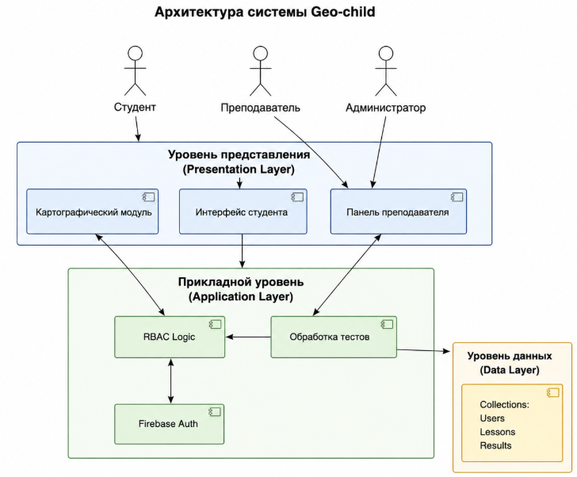
Рис. 2.1 — Многоуровневая архитектура системы и схема взаимодействия компонентов
После обработки запросов данные передаются на уровень хранения, где Cloud Firestore обеспечивает их сохранение, извлечение и синхронизацию. Благодаря использованию облачной инфраструктуры изменения данных автоматически распространяются на клиентскую часть приложения.
Дополнительным механизмом обеспечения безопасности являются правила доступа Firebase Security Rules, которые позволяют ограничивать доступ к данным на уровне базы. Например, пользователь с ролью «Студент» имеет доступ только к собственным данным, в то время как преподаватель обладает расширенными правами доступа.

Модель взаимодействия компонентов
Взаимодействие компонентов системы реализуется по асинхронной событийно-ориентированной модели с использованием реактивного обновления данных и основано на клиентском API Firebase.
Процесс обработки пользовательского запроса можно описать следующим образом:
На рисунке 2.2 будет представлена диаграмма иллюстрирует последовательность обработки пользовательского запроса в системе «Geo-child». Пользователь инициирует действие в интерфейсе, которое обрабатывается клиентским приложением. Далее выполняется проверка подлинности пользователя с использованием сервиса аутентификации Firebase Authentication.
В случае успешной аутентификации осуществляется обращение к базе данных Cloud Firestore для чтения или записи данных. После изменения данных пользовательский интерфейс автоматически обновляется за счёт использования механизма подписки на изменения (например, метода onSnapshot).
Такой подход обеспечивает асинхронный двусторонний обмен данными между клиентом и сервером и позволяет системе функционировать в режиме реального времени без необходимости перезагрузки страницы.

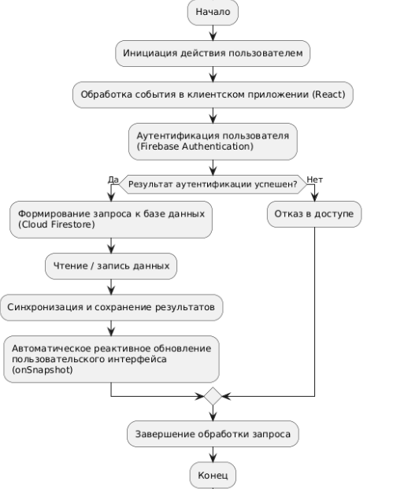
Рис. 2.2 — Диаграмма процесса обработки пользовательского запроса
Используемая архитектура обладает следующими преимуществами:
1) Низкая задержка (Low Latency) — за счёт прямого взаимодействия клиентского приложения с облачной инфраструктурой;
2) Поддержка режима реального времени — автоматическая синхронизация данных между пользователями;
3) Масштабируемость — возможность обработки большого количества одновременных пользователей;
4) Гибкость и модульность — упрощение разработки, сопровождения и дальнейшего расширения системы.

2.2 Программные компоненты и их взаимодействие
Программная реализация системы «Geo-child» основана на модульном и компонентно-ориентированном подходе, что обеспечивает разделение ответственности между компонентами и упрощает масштабирование и сопровождение программного кода.

2.2.1 Диаграмма классов системы
Для описания внутренней структуры программного комплекса и объектной модели разработана диаграмма классов (рис. 2.3). Она отражает ключевые сущности системы, их атрибуты и методы взаимодействия.
На диаграмме выделены основные классы:
- User (BaseUser): базовый класс пользователя с методами аутентификации. От него наследуются классы Student, Teacher и Admin, каждый из которых обладает специфическим набором методов (например, takeTest() для студента и createLesson() для преподавателя).
- LessonManager: класс, отвечающий за загрузку и фильтрацию контента на основе возраста пользователя.
- QuizEngine: программный модуль, реализующий алгоритм проверки ответов и подсчета итогового балла.
Взаимодействие между классами осуществляется посредством передачи данных и вызова методов, что обеспечивает логическую связность компонентов системы и соответствует принципам объектно-ориентированного проектирования.

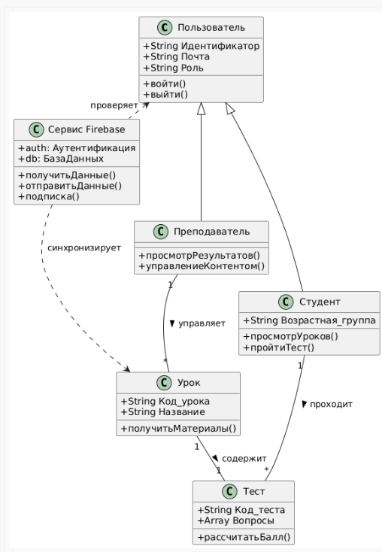
Рис. 2.3 — Диаграмма классов программного комплекса «Geo-child»

2.2.2 Модель разграничения прав доступа
Взаимодействие между программными компонентами строго регламентировано политикой RBAC (Role-Based Access Control). Инкапсуляция прав на уровне ролей позволяет динамически изменять доступный функционал интерфейса (табл. 2.1).
Использование модели RBAC позволяет централизованно управлять правами доступа и обеспечивает безопасность системы за счёт ограничения операций в зависимости от роли пользователя.
Таблица 2.1 — Матрица прав доступа на основе модели RBAС
№ | Роль | Регистрация и управление контентом | Мониторинг и аналитика | Доступ к учебным модулям | Тип прав  (CRUD)
1 | Администратор | Полный доступ (создание, удаление, правка) | Просмотр системных логов и всех данных | Полный доступ (тестовый режим) | C R U D
2 | Преподаватель | Только чтение материалов | Просмотр результатов вверенных групп | Просмотр и проверка тестов | R U (Read, Update)
3 | Студент | Нет доступа | Просмотр личного прогресса | Прохождение курсов по возрасту | R (Read)

Данная модель позволяет реализовать принцип наименьших привилегий (Principle of Least Privilege), что повышает уровень безопасности системы.

2.2.3 Техническая реализация обмена данными
Взаимодействие программных компонентов реализуется по асинхронной событийно-ориентированной модели с использованием реактивного подхода к обновлению данных.
Процесс обработки запроса включает следующие этапы:
- Инициация — возникновение события в пользовательском интерфейсе (клик, ввод данных);
- Аутентификация — проверка прав доступа через Firebase Authentication;
- Обработка запроса — выполнение операций чтения или записи в Cloud Firestore;
- Синхронизация — автоматическое обновление состояния интерфейса через механизм подписок (onSnapshot).
Такой подход реализует push-модель обмена данными, при которой изменения автоматически передаются клиенту, обеспечивая работу системы в режиме реального времени.

2.3 Проектирование базы данных Firestore
Для реализации системы «Geo-child» выбрана документоориентированная NoSQL база данных Cloud Firestore, входящая в состав облачной платформы Firebase. Выбор данного решения обусловлен необходимостью хранения разнородных образовательных данных (тексты уроков, тесты, мультимедиа) и поддержкой работы в режиме реального времени без развертывания собственного серверного решения.

2.3.1 Принципы проектирования структуры данных
Проектирование выполнено с использованием принципов, характерных для NoSQL систем, в частности — денормализации данных.
Денормализация предполагает частичное дублирование информации для повышения производительности. В рамках проекта это позволяет сократить количество обращений к базе данных и обеспечить быструю загрузку интерфейса. Например, в документах результатов тестирования хранятся идентификаторы пользователя и теста, что позволяет мгновенно получать необходимые данные без выполнения ресурсоемких операций объединения (Join), характерных для реляционных СУБД.

2.3.2 Логическая структура базы данных
Для наглядного представления структуры данных разработана логическая схема, отражающая ключевые коллекции и связи между ними (рис. 2.4).
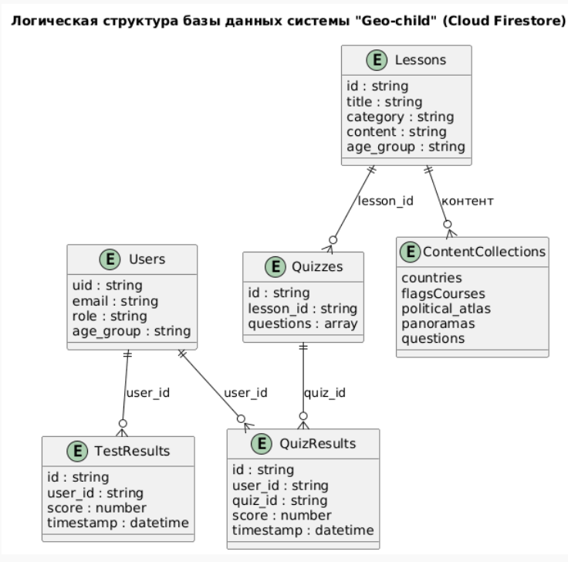
Рис. 2.4 — Логическая схема структуры базы данных системы «Geo-child»
Связи реализованы через хранение уникальных идентификаторов (ID). В системе используются связи типа «один-ко-многим»: один пользователь может иметь множество результатов, а один урок — содержать несколько тестов. Детальная спецификация полей основных коллекций представлена в таблице 2.2

Таблица 2.2 — Спецификация структуры основных коллекций БД
Название коллекции | Поле (Key) | Тип данных | Описание
users | uid, role, age_group | String | Профиль пользователя и его права доступа
lessons | id, title, category | String | Учебные материалы по географии
quizzes | id, lesson_id, questions | String, Array | Тестовые задания, связанные с уроком
quizResults | userId, score, timestamp | String, Number | История успеваемости и баллы

Практическая реализация данной структуры в консоли управления Cloud Firestore представлена на рисунке 2.5. Интерфейс платформы позволяет администратору осуществлять мониторинг данных и ручное редактирование контента в режиме реального времени.

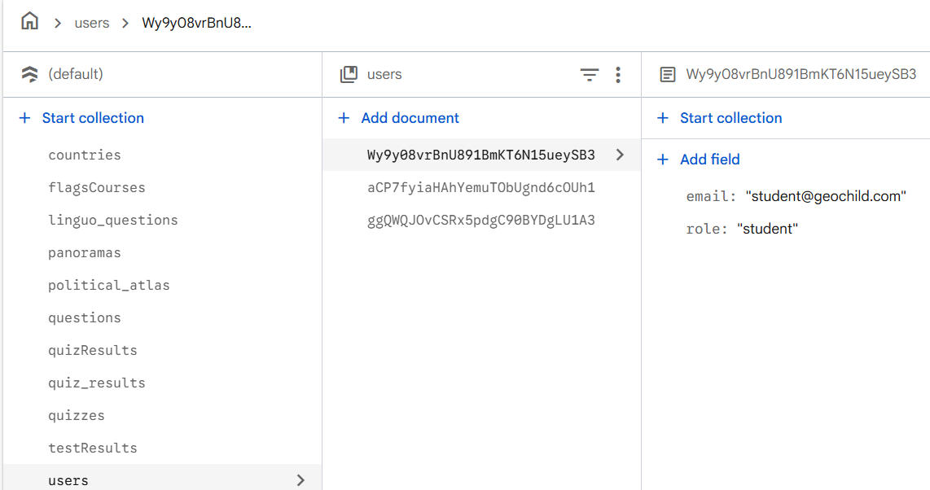
Рис. 2.5 — Реализация структуры базы данных в консоли Cloud Firestore
На скриншоте наглядно видна иерархическая модель данных: коллекции (users, lessons, results) содержат уникальные документы, внутри которых хранятся соответствующие поля и массивы. Это позволяет оперативно редактировать контент или проводить отладку записи данных (например, timestamp или score) при взаимодействии клиента с API.

2.3.3 Взаимодействие с данными и безопасность
Взаимодействие клиентского приложения с базой осуществляется через Firebase SDK, выполняющий роль клиентского API. Особое значение имеет использование метода onSnapshot, реализующего механизм подписки на изменения. Это позволяет системе работать в реактивном режиме: при обновлении данных в базе интерфейс синхронизируется автоматически без перезагрузки страницы.
Безопасность данных обеспечивается механизмом Firestore Security Rules. В системе реализована ролевая модель доступа (RBAC):
1) Студент имеет доступ только к собственным результатам и учебному контенту;
- Преподаватель наделен правами на просмотр результатов всех обучающихся своей группы;
- Администратор обладает полным доступом к управлению структурой базы.
Такой подход гарантирует защиту информации даже при попытке прямого обращения к базе данных, минуя клиентское приложение.

2.4 Алгоритмы работы системы

2.4.1 Алгоритм авторизации и распределения ролей на основе RBAC
Процесс инициализации пользовательской сессии является критическим элементом системы, обеспечивающим контроль доступа и глубокую персонализацию интерфейса. Программная реализация механизмов разграничения прав сосредоточена в сервисном модуле AuthService.js, а также в корневом компоненте приложения App.js, отвечающем за глобальную маршрутизацию.
Логика функционирования данного алгоритма включает в себя следующие этапы:
- Аутентификация пользователя: процесс инициируется вызовом метода signInWithEmailAndPassword через клиентский API Firebase Authentication. На данном этапе выполняется проверка корректности введенных учетных данных и их валидация на стороне сервера.
- Получение и верификация роли: после успешной аутентификации система в фоновом режиме запрашивает данные из раздела users, используя при этом уникальный код (UID) для определения прав в базе данных Cloud Firestore. По уникальному идентификатору пользователя (UID) извлекается атрибут role, определяющий его уровень доступа.
- Инициализация пользовательской сессии: полученные данные (UID, роль, метаданные профиля) сохраняются в глобальном состоянии приложения (State), что обеспечивает доступ к контексту безопасности на всех уровнях клиентской части.
- Логическое ветвление и рендеринг интерфейса: на основе значения атрибута role применяется принцип выборочного отображения элементов интерфейса, благодаря которому каждый тип пользователя видит только доступные ему функции, определяющий загрузку функциональных модулей:
  - Администратор — предоставляется доступ к модулю управления контентом и административной панели (AdminPage.jsx);
  - Преподаватель — активируется доступ к инструментам мониторинга и анализа результатов обучения (TeacherPage.jsx);
  - Студент — запускается сценарий подбора учебного контента в соответствии с его возрастной категорией.
- Обработка исключительных ситуаций: в случае обнаружения некорректных данных или отсутствия назначенной роли система инициирует прерывание сценария с выводом соответствующего уведомления.
- Завершение алгоритма: результатом является формирование персонализированного рабочего пространства и поддержание активной сессии до момента выхода пользователя из системы.
Графическое представление этапов выполнения алгоритма аутентификации и распределения прав доступа представлено ниже на рисунке 2.6.
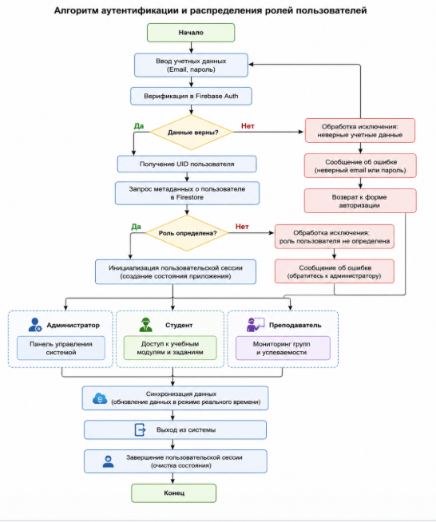
Рис. 2.6— Блок схема алгоритма аутентификации и распределения прав доступа пользователей

2.4.2 Алгоритм подбора учебного контента
После успешной авторизации студента система приступает к формированию персональной образовательной среды. Процесс автоматизированного подбора учебных материалов базируется на метаданных профиля и реализуется через механизм динамической фильтрации. Логическая структура данного модуля представлена на рис. 2.7.
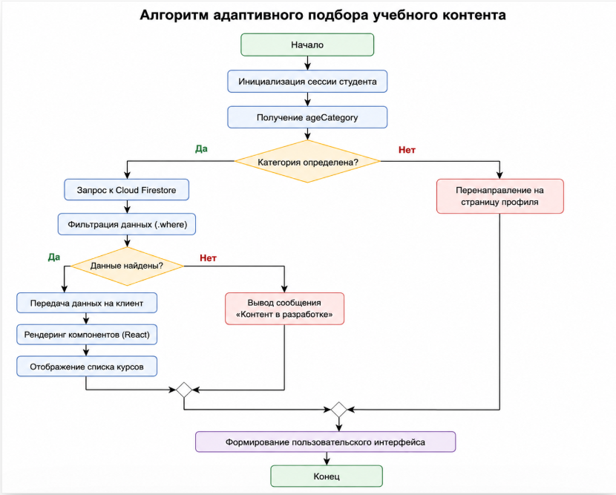
Рис. 2.7 — Блок-схема алгоритма динамической фильтрации учебного контента
Алгоритм реализует концепцию адаптивного обучения, обеспечивая доступ пользователя только к тем учебным материалам, которые соответствуют его возрастной категории и уровню подготовки. Функционирование алгоритма включает следующие этапы:
- Инициализация и получение параметров пользователя.
На основе активной пользовательской сессии приложение обращается к глобальному хранилищу состояния (State), из которого извлекается атрибут ageCategory, используемый в качестве ключевого параметра фильтрации контента.
- Формирование асинхронного запроса к базе данных.
Система инициирует запрос к коллекции lessons (или courses) в облачной базе данных Cloud Firestore. Для повышения эффективности используется серверная фильтрация с применением метода .where(), что позволяет получать только релевантные данные и снижает нагрузку на клиентскую часть приложения.
- Обработка результатов и динамическое отображение данных.
Полученные данные проходят проверку на наличие записей. В случае успешного ответа React-компоненты выполняют итерацию по массиву объектов и формируют пользовательский интерфейс. Таким образом обеспечивается динамическая отрисовка списка доступных учебных материалов в соответствии с возрастной категорией пользователя.
- Обработка исключительных ситуаций.
В случае отсутствия данных для заданной категории алгоритм предусматривает вывод информационного сообщения «Контент в разработке». Такой подход предотвращает возникновение ошибок выполнения и обеспечивает корректное завершение пользовательского сценария.

Алгоритм педагогического контроля
Завершающим этапом образовательного цикла является фиксация и проверка результатов учебной деятельности. На рисунке 2.8 представлена логическая схема взаимодействия интерфейса преподавателя с базой данных в режиме реального времени.
Модуль педагогического контроля реализует механизм мониторинга и автоматизированной оценки результатов учебной деятельности пользователей в режиме реального времени. Архитектура модуля построена на принципах событийного взаимодействия и включает следующие последовательные этапы:
- Фиксация результатов обучения: в момент завершения учащимся контрольного мероприятия (теста или квиза) система формирует структурированный JSON-объект. Данный объект передается по протоколу HTTPS и сохраняется в соответствующих коллекциях (testResults или quiz_results) облачной базы данных Cloud Firestore.
- Реактивное обновление данных: в интерфейсе преподавателя интегрирован механизм подписки на изменения данных (onSnapshot). Это обеспечивает автоматическое обновление представления (View): при появлении новой записи в базе данных результаты мгновенно рендерятся в электронном журнале без необходимости принудительной перезагрузки страницы.
- Группировка и визуализация результатов: полученные из базы данные проходят этап клиентской обработки, где распределяются по заданным категориям (например, по возрастным группам 6-9, 9-12, 12-15 лет), что оптимизирует навигацию и упрощает педагогический анализ.
- Оценивание и обратная связь: преподаватель проводит верификацию работы и вносит итоговый балл в поле finalGrade. После подтверждения действия соответствующая запись в Cloud Firestore обновляется.
- Синхронизация данных: завершающим этапом является автоматическая триггерная рассылка обновлений в клиентскую часть приложения студента, обеспечивающая отображение итогового результата в его личном кабинете.
Реализованный таким образом замкнутый цикл обработки данных обеспечивает оперативную обратную связь и прозрачность образовательного процесса. Графическое представление данного процесса приведено на рисунке 2.8.

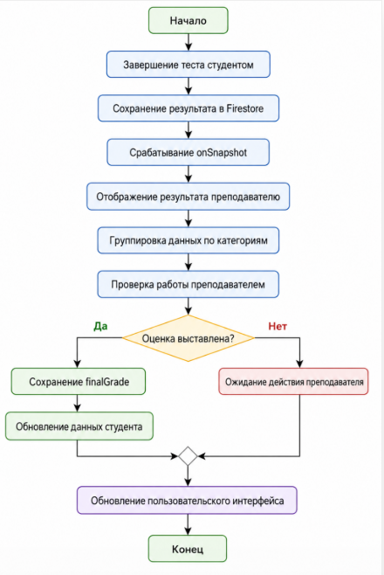
Рис. 2.8 — Алгоритм функционирования модуля педагогического контроля

2.5 Интерфейс взаимодействия
Для построения графического интерфейса были выбраны React (компонентный подход) и библиотека Material UI, которая предоставляет готовые адаптивные элементы (кнопки, карточки, модальные окна). Это сократило время написания кода и обеспечило единый внешний вид на всех экранах. Интерфейс является адаптивным и корректно функционирует на различных типах устройств: персональных компьютерах, планшетах и смартфонах.
Проектирование выполнено по модульному принципу, что позволило выделить три специализированных типа интерфейса (рис. 2.9):
- Интерфейс студента — ориентирован на визуальное восприятие и геймификацию. Включает модули интерактивных карт, атласов и блоки тестирования.
- Интерфейс преподавателя — реализован в виде аналитической панели (Dashboard) для мониторинга успеваемости и анализа статистики групп.
- Интерфейс администратора — инструмент управления контентом и работы с картографическими данными в формате GeoJSON
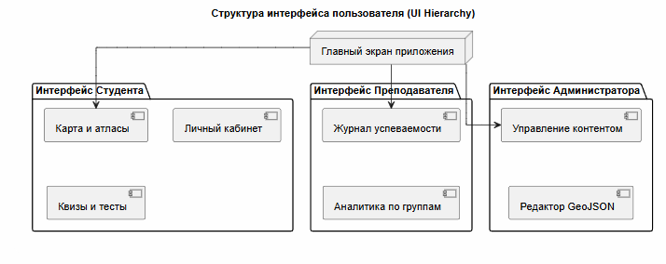
Рис. 2.9 — Иерархическая структура интерфейсов системы «Geo-child»
Разделение интерфейсов в соответствии с ролями (UI Hierarchy) повышает удобство использования и обеспечивает дополнительный уровень безопасности за счёт разграничения функционала.

2.6 Выводы по главе
Во второй главе была реализована программная часть системы «Geo-child», в рамках которой решён комплекс задач, направленных на создание функциональной и масштабируемой образовательной платформы.
В процессе работы были достигнуты следующие результаты:
- Спроектирована и реализована многоуровневая архитектура на базе стека React и Firebase, обеспечивающая разделение уровня представления, прикладной логики и хранения данных.
- Разработана структура NoSQL-базы данных Cloud Firestore, основанная на принципе денормализации, что позволило повысить производительность системы и обеспечить работу с данными в режиме реального времени.
- Реализована модель разграничения прав доступа (RBAC), обеспечивающая защиту данных и адаптацию функциональности системы в зависимости от роли пользователя (администратор, преподаватель, студент).
- Разработаны и формализованы ключевые алгоритмы системы, включая алгоритм адаптивного подбора учебного контента и алгоритм педагогического контроля, обеспечивающие персонализацию обучения и автоматизацию оценки результатов.
- Создан адаптивный пользовательский интерфейс, реализованный с использованием современных UI-компонентов, обеспечивающий удобное взаимодействие с системой на различных типах устройств.
Практическая значимость выполненной работы заключается в разработке масштабируемого программного решения, обеспечивающего автоматизацию контроля знаний и повышение эффектности обучения.

ГЛАВА 3. РУКОВОДСТВО ПОЛЬЗОВАТЕЛЯ И ПРАКТИЧЕСКОЕ ПРИМЕНЕНИЕ СИСТЕМЫ «GEO-CHILD»

3.1 Назначение системы и общая структура интерфейса
Платформа «Geo-Child» построена как единая веб-среда, где теория (тексты, лекции), практика (интерактивная карта, пазлы, drag-and-drop игры) и контроль (тесты с автоматической проверкой) связаны в один учебный цикл. Ключевое отличие от аналогов – возможность кликать по объектам карты и сразу получать дополнительную информацию, что повышает наглядность. Ключевым приоритетом платформы является стимулирование познавательного интереса у детей в возрасте от 6 до 15 лет. Это достигается за счет внедрения игровых механик и возможности активного взаимодействия с контентом, что делает процесс обучения более динамичным и вовлекающим.
При проектировании интерфейса основной упор был сделан на создание понятной структуры, адаптированной под особенности детского восприятия. После запуска приложения пользователь попадает на главную страницу системы (см. рисунок 3.1). Дизайн страницы выполнен в дружелюбном, минималистичном стиле: использование крупных элементов управления и продуманного цветового кодирования помогает учащимся младшего и среднего школьного возраста легко ориентироваться в разделах платформы. Особое внимание при проектировании структуры главной страницы было уделено снижению порога вхождения в учебный процесс: минимизация количества переходов позволяет пользователю приступить к занятиям всего в несколько кликов. Логика размещения информационных блоков способствует формированию целостного образа платформы как надежного помощника в освоении географических знаний. Использование визуальных метафор и тематических иконок упрощает идентификацию разделов, что критически важно для сохранения концентрации внимания у детской аудитории.
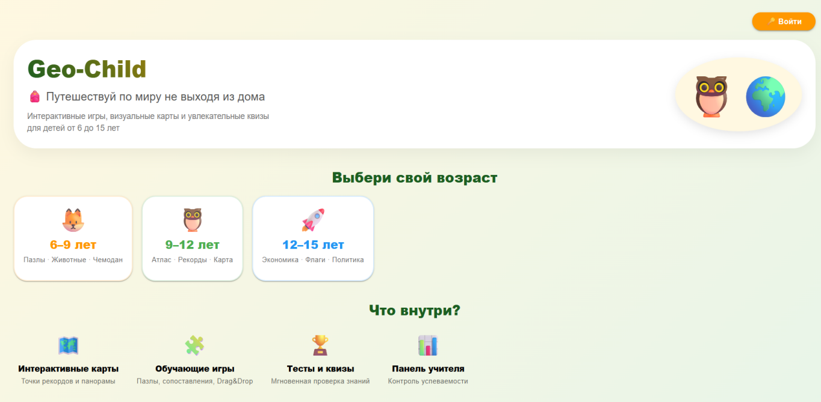
Рисунок 3.1 — Главная страница образовательной платформы «Geo-Child»
Главная страница спроектирована как центральный навигационный узел, обеспечивающий быстрый доступ ко всем ключевым модулям:
1) Адаптация под возрастные группы: содержательное наполнение системы строго разграничено, что позволяет выстраивать индивидуальные траектории обучения. Для младших школьников (6–9 лет) предусмотрены игровые формы в виде пазлов и упражнений на ассоциации. Учащиеся 9–12 лет получают доступ к интерактивным атласам, а старшая группа (12–15 лет) переходит к углубленному анализу политических карт, изучению вексиллологии и разбору экономических показателей.
2) Технологическая гибкость: программная реализация интерфейса опирается на принципы адаптивного дизайна. Это гарантирует стабильную работу и корректное отображение всех графических элементов на различных устройствах — от стационарных компьютеров до смартфонов и планшетов.
3) Информационная открытость: в нижней части страницы реализован блок «Что внутри?», который служит витриной возможностей платформы. Здесь наглядно представлены основные инструменты: карты, тесты, квизы и специализированная панель для педагогов, предназначенная для мониторинга успеваемости.

3.2 Авторизация и регистрация пользователей
Для того чтобы каждый пользователь мог работать в своем персональном пространстве, а система четко разделяла права доступа, был разработан модуль авторизации (см. рисунок 3.2). Перейти к этому разделу можно прямо с главной страницы платформы, воспользовавшись кнопкой «Войти».
Внешний вид окна авторизации выполнен в лаконичном стиле. Дизайн намеренно избавлен от лишних деталей, чтобы не отвлекать пользователя от процесса входа. В верхней части окна размещено приветствие и тематическая иконка (академическая шапочка), которая с первых секунд подчеркивает образовательный статус проекта.
Основные программные решения данного модуля включают:
Вход по электронному адресу: классический способ идентификации, при котором система автоматически проверяет правильность написания почты перед отправкой запроса.
Защита вводимых данных: при наборе пароля символы скрываются от посторонних глаз. Это стандартная мера безопасности, которая гарантирует сохранность личной информации пользователей.

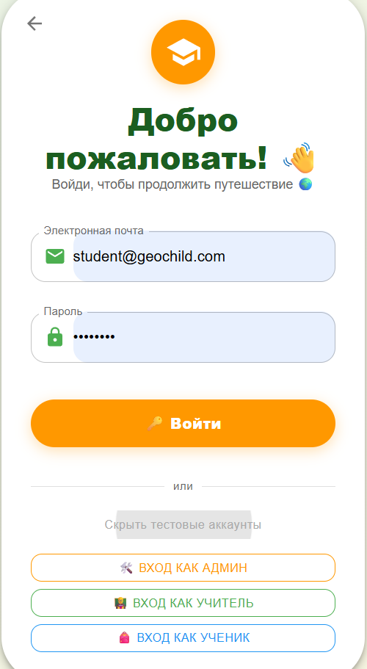
Рисунок 3.2 — Окно авторизации пользователей
На представленном рисунке 3.2 показан интерфейс входа в систему, который служит «точкой входа» для всех категорий пользователей. Особенности реализации процесса аутентификации включают следующие аспекты:
Интеграция с облачными сервисами: Проверка личности пользователя осуществляется через защищенные механизмы Firebase Authentication. В момент ввода данных программа инициирует сверку предоставленных сведений с архивными записями в базе данных для подтверждения доступа.
Интеллектуальное распределение потоков: После успешного входа система автоматически определяет полномочия пользователя. Учащиеся мгновенно направляются в раздел выбора возрастных программ, в то время как для педагогов открывается доступ к инструментам анализа и наблюдения за успехами групп.
Механизмы защиты данных: В приложении реализован алгоритм безопасной обработки ошибок. Если авторизация не удалась, система выводит общее уведомление о некорректных данных, намеренно не уточняя, в чем именно ошибка (в логине или в пароле). Такая тактика существенно затрудняет попытки несанкционированного подбора учетных записей и повышает общую устойчивость платформы к внешним угрозам.

3.3 Выбор возрастной категории
После успешного прохождения этапа авторизации система перенаправляет пользователя на страницу выбора учебного направления (см. рисунок 3.3). Данный этап играет ключевую роль в работе платформы, так как именно здесь происходит первичная адаптация сложности образовательного контента под уровень подготовки и возрастные особенности конкретного ученика.
Визуальное решение страницы реализовано в лаконичном стиле, что исключает наличие лишних отвлекающих факторов. Такой подход позволяет пользователю полностью сосредоточиться на навигации и быстро перейти к необходимому разделу.
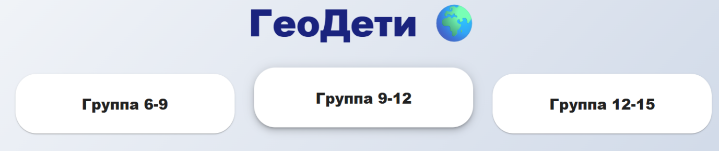
Рисунок 3.3 — Окно выбора возрастной категории («ГеоДети»
Сразу после авторизации на экране появляются три крупные кнопки-карточки: «6–9 лет», «9–12 лет» и «12–15 лет». Ребёнок нажимает на ту, которая соответствует его возрасту. Система запоминает выбор и при последующих входах автоматически предлагает тот же набор модулей, но при необходимости ученик может изменить группу через личный кабинет.
Основные особенности этого модуля включают:
Наглядные навигационные элементы: экран разделен на три крупных блока, каждый из которых соответствует определенному возрасту (6–9, 9–12 и 12–15 лет). Такое разделение позволяет сразу задать нужный уровень сложности контента.
Динамический отклик интерфейса: для повышения вовлеченности использованы визуальные эффекты — при взаимодействии с карточкой срабатывает мягкая анимация. Это реализовано с помощью современных библиотек анимации, что придает интерфейсу современный вид и делает его более «отзывчивым» на действия ребенка.
Гибкая настройка контента: от принятого решения зависит вся дальнейшая работа системы. Выбор категории служит триггером, который определяет, какой именно набор материалов — от простых интерактивных пазлов до сложных политических карт — будет доступен в учебном пространстве.
Программная логика этого этапа тесно связана с системой маршрутизации приложения. Информация о выбранной группе фиксируется в памяти системы, что позволяет корректно передавать данные между страницами. Это гарантирует, что учащийся попадет именно в тот раздел «Академии», который соответствует его уровню подготовки и возрастным особенностям, исключая путаницу в учебных модулях.

3.4 Работа с обучающими материалами
Раздел обучающих материалов является основным информационным ядром платформы. Для пользователей старшей возрастной категории (12–15 лет) представлен специализированный дашборд «Академия исследователей» (см. рисунок 3.4), который включает в себя углубленные модули по смежным географическим дисциплинам. Интерфейс данного раздела спроектирован по принципу плиточной навигации, где каждая карточка представляет собой отдельный образовательный курс.
Методологически подача материала в этом разделе ориентирована на формирование у подростков системного представления о мире. Интерактивные элементы позволяют не просто пассивно изучать текст, а участвовать в разгадывании смыслов (например, символики флагов) и анализе статистических данных в модуле экономики.
Особое внимание при разработке дашборда было уделено адаптивности интерфейса, что позволяет корректно отображать образовательный контент на различных типах устройств. Программная логика модуля построена на динамической подгрузке данных, благодаря чему список доступных курсов может расширяться без необходимости обновления всего приложения. Внедрение элементов геймификации в структуру карточек способствует повышению вовлеченности учащихся и снижает порог вхождения в сложные темы, такие как политология или вексиллология. Кроме того, визуальная иерархия элементов помогает пользователю интуитивно определять приоритетность изучения материалов, двигаясь от простых понятий к более комплексным аналитическим задачам. Такой подход превращает процесс обучения в последовательное исследование, поддерживая устойчивый интерес к изучению географической оболочки Земли.
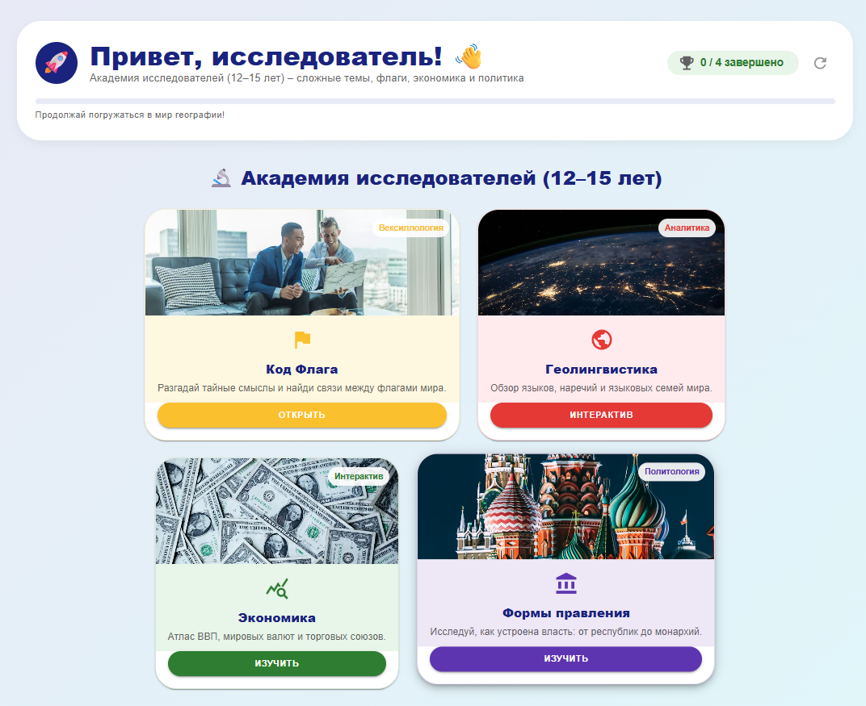
Рисунок 3.4 — Дашборд обучающих модулей для возрастной категории 12–15 лет
На представленном дашборде (см. рисунок 3.4) сосредоточены основные учебные направления, разработанные специально для старшей возрастной группы. Особенности организации этого раздела включают:
Тематические разделы: учебная информация сгруппирована по конкретным дисциплинам. Например, модуль «Код Флага» посвящен изучению знамен, «Геолингвистика» — разбору мировых языков, а блоки по экономике и формам правления знакомят с валютами и политическим устройством стран.
Контроль достижений: в верхней области экрана находится индикатор («0 / 4 завершено»), который наглядно показывает ребенку, какую часть курсов в этой категории он уже успел пройти.
Поясняющие метки (теги): на каждой карточке в углу размещены краткие подсказки («Вексиллология», «Аналитика», «Интерактив»). Это помогает заранее понять, в каком стиле будет проходить занятие — будет ли это работа с графикой или анализ данных.
Элементы управления: яркие и заметные кнопки («ОТКРЫТЬ», «ИЗУЧИТЬ») делают перемещение по разделам интуитивно понятным и побуждают приступить к уроку.
С точки зрения программной разработки, эти карточки созданы как гибкие элементы на базе React. Такой подход позволяет быстро добавлять новые темы или менять текущие материалы через базу данных, не вмешиваясь в основной программный код приложения.

3.5 Работа с обучающими материалами на примере модуля «Геолингвистика»
Выбрав интересующее направление в «Академии исследователей», пользователь переходит к интерфейсу конкретного учебного модуля (см. рисунок 3.5). На этом этапе программа предлагает четко выстроенный маршрут изучения темы, который состоит из ознакомительной части и блока проверки знаний.
Внешний вид модуля полностью соответствует единому дизайну платформы: здесь используются дружелюбные формы (карточки с мягкими углами), понятные иконки и выделенные кнопки для выполнения основных действий.
Внутреннее содержание модуля организовано следующим образом:
Интерактивный «Атлас мира»: этот раздел предназначен для визуального знакомства с тем, как языковые семьи распределены по планете. Обучение здесь строится на исследовании активных областей карты, что делает процесс познания более живым.
Справочный раздел «Официальные языки»: здесь собраны и приведены в порядок сведения о государственных языках различных стран. Информация подается в удобном для чтения виде.
Блок «Тестирование»: завершающее упражнение курса, которое намеренно выделено ярким оранжевым цветом. Такое оформление помогает ученику сразу заметить важный этап, результаты которого напрямую влияют на оценки в его электронном журнале.
Такой подход к организации материалов позволяет использовать принципы поэтапного усвоения знаний. Информация разбивается на небольшие блоки, а разделение на теорию и практику помогает ребенку не переутомляться. С технической стороны каждый раздел спроектирован как отдельный элемент программы, что обеспечивает быструю и стабильную работу приложения. Подобная структура (как на рисунке3.5) подачи материалов дает возможность использовать принципы поэтапного усвоение знаний. Информация разбивается на не большие, легкие для восприятия блоки, а строгое разграничение теоретической части и практических упражнений помогает учащемуся не переутомляться и лучше концентрироваться на теме. С технической стороны, каждый блок спроектирован как отдельный элемент программы. Это гарантирует быструю работу приложения и мгновенное отображение данных при переходе одного раздела к другому.

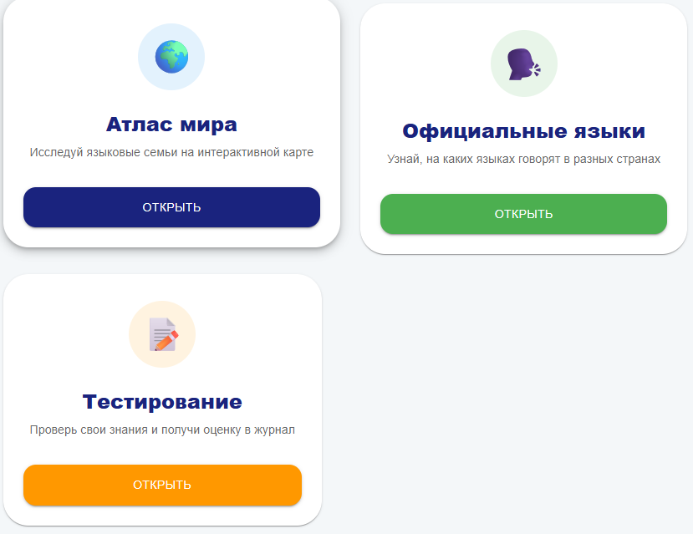
Рисунок 3.5 — Интерфейс учебного модуля

3.6 Выполнение интерактивных заданий
Для закрепления знаний ученику предлагается интерактивная карта. На ней цветом выделены страны в зависимости от языка. Режимы переключаются кнопками вверху: «Языки» (показывает официальные языки), «Семьи» (группирует языки по ветвям) и «Рекорды» (отмечает территории с наибольшим количеством носителей). При наведении курсора на страну всплывает подсказка с названием языка и численностью говорящих.
Первый режим работы (см. рисунок 3.6.1) служит для наглядного отображения того, как официальные языки распределены по разным странам мира
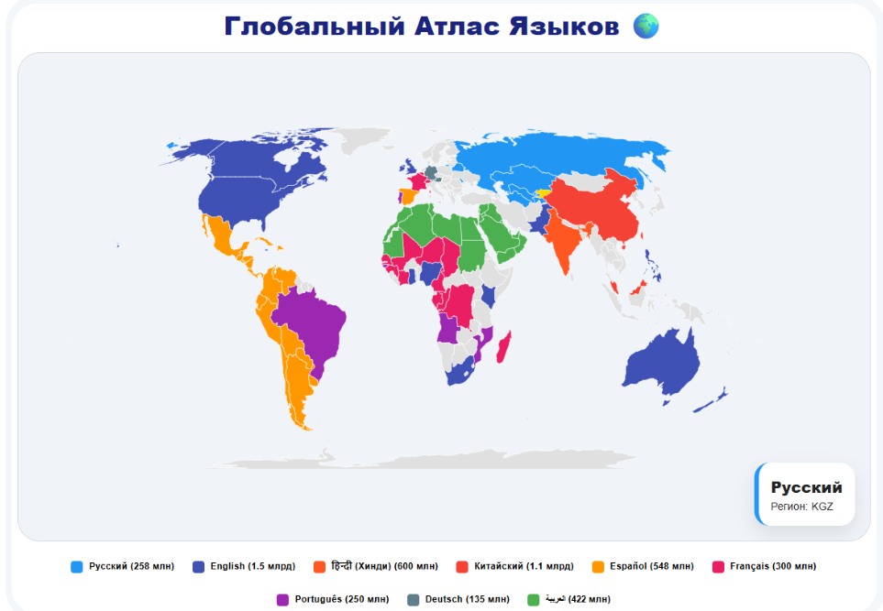.
Рисунок 3.6.1 — Режим официальных языков мира
На представленном рисунке 3.6.1 продемонстрированы возможности основного режима работы с картой. К ключевым особенностям реализации данного интерфейса относятся:
Динамическая панель показателей: в нижней части экрана расположена сводка данных о количестве носителей тех или иных языков. Эти сведения напрямую связаны с тем, что пользователь видит на карте. Таким образом, можно наглядно сравнить охват территории с реальными статистическими данными.
Автоматическое определение местоположения: в углу экрана выводится текущий регион (например, «Регион: KGZ»). Эта функция работает через специальные программные инструменты (API), помогая ученику сразу соотнести глобальную карту со своим местонахождением.
Цветовое выделение территорий: для удобства восприятия применен метод закрашивания стран разными цветами. Каждому языку соответствует свой оттенок, что позволяет легко различать границы языкового влияния даже при беглом взгляде на экран.
Быстрое переключение слоев: панель навигации («Языки», «Семьи», «Рекорды») дает возможность мгновенно менять отображаемую информацию без обновления страницы. Это делает работу с приложением плавной и удобной.
Второй режим работы платформы (см. рисунок 3.6.2) нацелен на изучение родственных связей между народами. Здесь представлена классификация по языковым семьям (например, тюркской, славянской или романской), что позволяет наглядно увидеть наиболее крупные этнические группы и регионы их проживания, а также возможность проследить причинно-следственные связи схожести тех или иных народов.
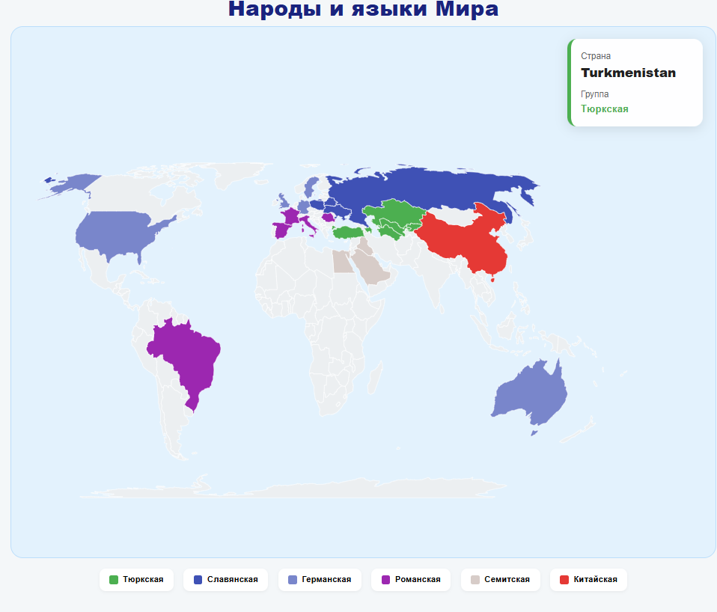
Рисунок 3.6.2 — Режим анализа языковых семей
Представленный на рисунке 3.6.2 интерфейс демонстрирует работу системы в режиме аналитического обзора. К его ключевым особенностям можно отнести следующие программные решения:
1. Информационный блок (Sidebar): в левой части экрана находится зона с теоретическими справками. Такое расположение позволяет пользователю изучать базовые понятия (например, классификацию языковых семей), одновременно работая с картой мира.
2. Механизм мгновенного отклика (Tooltips): при наведении указателя на территорию страны (в данном примере — Казахстан или Турция) программа автоматически определяет объект и показывает окно с информацией о языковой принадлежности. Технически это реализовано через отслеживание событий мыши, что обеспечивает высокую скорость взаимодействия.
3. Визуальные элементы управления: для удобства навигации кнопки переключения основных режимов («Языки», «Семьи», «Рекорды») вынесены в верхнее меню. Текущий активный раздел выделяется контрастным цветом, помогая пользователю ориентироваться в структуре курса.
4. Наглядная демонстрация связей: интерактивная карта позволяет визуально оценить, как территориальное расположение государств коррелирует с их культурными и языковыми особенностями. Это помогает учащимся лучше понимать исторические процессы и географические закономерности.

3.7 Прохождение тестирования и анализ результатов
Завершающим шагом в обучении на платформе «Geo-Child» является проверка полученных знаний с помощью встроенных тестов. Этот процесс организован таким образом, чтобы учащийся мог не только ответить на вопросы, но и сразу увидеть итоги своей работы.
На рисунке 3.7.1 показано, как выглядит процесс выполнения задания. На примере модуля по лингво географии можно увидеть привычную механику выбора правильного ответа из предложенного списка.
Для удобства пользователя во время тестирования задействованы следующие элементы:
1. Наглядные материалы: использование карт и иллюстраций помогает лучше ориентироваться в теме вопроса и закреплять зрительные образы.
2. Индикатор выполнения: специальная полоса в верхней части экрана показывает, сколько вопросов уже пройдено и сколько осталось до конца, что помогает ребенку распределять свои силы.
3. Обратная связь при нажатии: выбранные варианты подсвечиваются, давая пользователю понять, что система зафиксировала его решение.

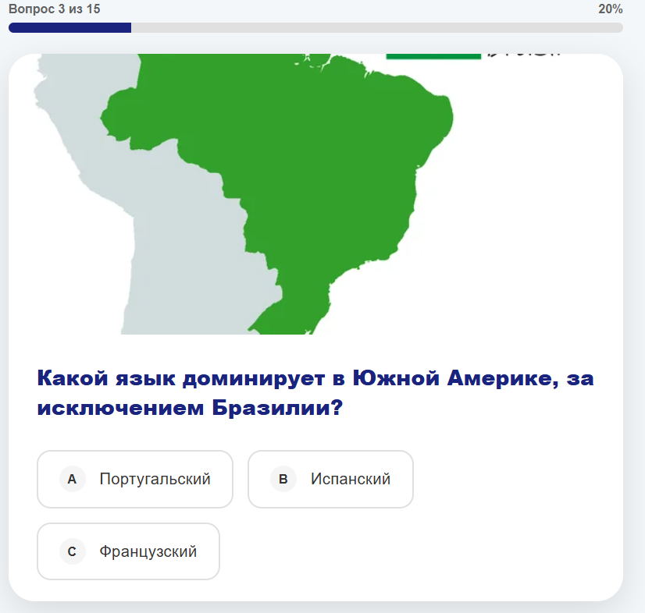
Рисунок 3.7.1 — Процесс выполнение теста
После ответа на финальный вопрос система автоматически переводит пользователя на страницу с результатами. На данном интерфейсе (см. рисунок 3.7.2) выводятся основные показатели продуктивности текущей сесси:
1) Показатели успеваемости: суммарное число верных ответов и рассчитанная программой оценка по пятибалльной шкале. Это позволяет учащемуся сразу оценить степень усвоения темы.
2) Подтверждение обмена данными: информационное сообщение о том, что набранные баллы успешно внесены в облачную базу Firebase и стали доступны в журнале преподавателя.
3) Инструменты навигации: заметная кнопка возврата в персональный профиль, с помощью которой можно быстро вернуться к общему списку тем или перейти к следующему этапу обучения.
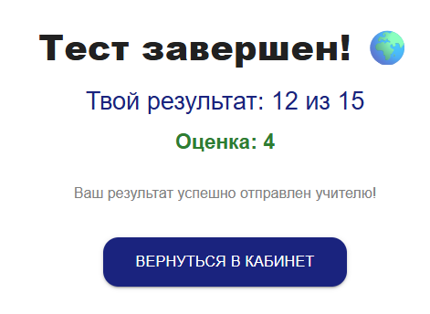Рисунок 3.7.2 — Экран итогов тестировани
Данная визуализация итогов способствует закреплению ситуации успеха у учащегося и обеспечивает прозрачность системы оценивания.

3.8 Панель преподавателя (Виртуальный журнал)
Все результаты тестов и выполненных упражнений автоматически сохраняются в Firestore. Преподаватель видит их в таблице, где для каждого ученика указаны email, название пройденного модуля, набранные баллы и статус оценки. Система выделяет жёлтым маркером непроверенные работы. Учитель может кликнуть «Оценить» и выставить балл, который моментально отобразится у ученика.
Данный интерфейс выступает в роли централизованного хранилища данных о результатах взаимодействия учащихся с платформой.
Программная реализация панели преподавателя предусматривает следующий набор функциональных возможностей:
1)Сегментация по возрастным категориям: навигация внутри модуля осуществляется через систему вкладок («6–9 лет», «9–12 лет», «12–15 лет»), что позволяет педагогу оперативно переключаться между различными учебными потоками и группами контента.
2)Детализированная таблица результатов: каждая информационная запись в журнале собирает и систематизирует основные сведения: идентификатор студента (Email), наименование пройденного учебного модуля или теста, фактически набранные баллы и текущий статус оценки.
3)Интерактивное управление оцениванием: Механизм контроля результатов сочетает в себе автоматическую обработку данных и ручное управление. При поступлении новых результатов система автоматически выводит предупреждающий индикатор (желтый треугольник) и кнопку «Оценить». В тех случаях, когда работа уже получила оценку, учитель может воспользоваться выпадающим меню, чтобы подправить балл вручную.
4)Управление целостностью данных (CRUD-операции): интерфейс наделен инструментами для удаления устаревших или некорректных записей с помощью управляющих элементов в колонке «Действия», что позволяет вовремя обновлять информацию и убирать лишние записи, сохраняя порядок в архивах.
Полный интерфейс виртуального журнала со всеми перечисленными элементами управления представлен ниже на рисунке 3.8.

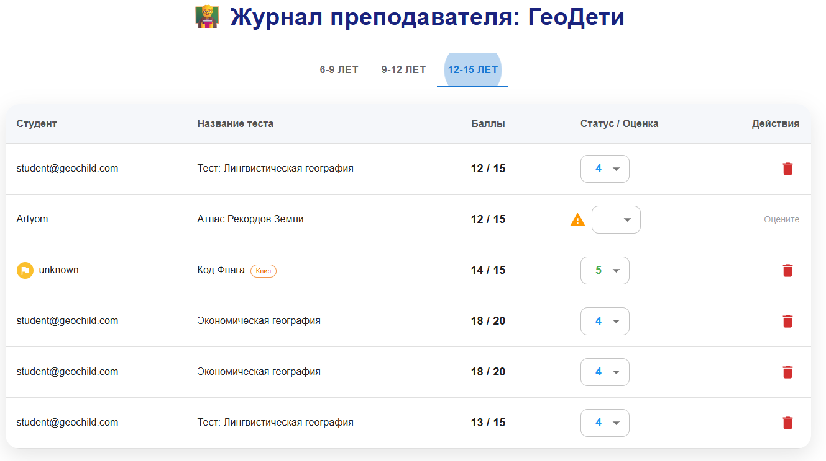
Рисунок 3.8 — Интерфейс виртуального журнала преподавателя
Завершающий этап образовательного цикла — выставление оценки преподавателем — представлен на рисунке 3.8. Фиксация результата в виртуальном журнале означает, что все предыдущие шаги (авторизация, выбор возрастной группы, выполнение интерактивных упражнений и тестов) привели к логическому завершению. Следовательно, система «Geo-Child» имеет чёткую структуру и обеспечивает полный замкнутый цикл: от начала обучения до получения итоговой оценки

ЗАКЛЮЧЕНИЕ
В ходе выполнения выпускной квалификационной работы была разработана и реализована облачная образовательная платформа «Geo-Child», предназначенная для интерактивного изучения географии детьми различных возрастных категорий. Основной целью проекта являлось создание современной цифровой системы, объединяющей обучающий контент, игровые механики и инструменты педагогического контроля в едином программном комплексе.
В процессе исследования был проведён анализ существующих образовательных и геоинформационных платформ, что позволило выявить недостаточный уровень интерактивности и персонализации в традиционных электронных учебных системах. На основе проведённого анализа были сформулированы требования к разрабатываемой платформе, включающие адаптивность интерфейса, поддержку различных возрастных групп, реализацию ролевой модели доступа и работу в режиме реального времени.
Практическим результатом работы стала реализация программного комплекса «Geo-Child» на основе технологий React и Firebase. В рамках проекта была разработана многоуровневая архитектура системы, обеспечивающая взаимодействие клиентского интерфейса, облачной базы данных и сервисов аутентификации. Использование Cloud Firestore позволило организовать хранение образовательного контента и результатов тестирования, а Firebase Authentication обеспечил безопасную систему авторизации и разграничения прав доступа на основе модели RBAC.
Особое внимание было уделено разработке интерактивных образовательных модулей. В системе реализованы игровые механики, ориентированные на детей младшего возраста, включая мини-игры, географические пазлы и интерактивные задания. Для старших возрастных групп были разработаны модули тестирования, картографические интерфейсы и элементы аналитики. Такой подход позволил объединить обучающую и игровую составляющие, повысив вовлечённость пользователей в образовательный процесс.
Важной частью работы стала реализация панели преподавателя, обеспечивающей мониторинг успеваемости, просмотр статистики и контроль результатов обучения в режиме реального времени. Использование реактивной модели обновления данных позволило обеспечить мгновенную синхронизацию информации без необходимости перезагрузки страниц.
Разработанная система обладает рядом преимуществ:
1) Адаптивным и современным пользовательским интерфейсом;
2) Поддержкой многопользовательского режима;
3) Масштабируемой облачной архитектурой;
4) Возможностью расширения образовательного контента;
5) Интеграцией игровых технологий в процесс обучения.
Практическая значимость работы заключается в создании программного продукта, который может быть использован в школах, образовательных центрах и системах дистанционного обучения для повышения интереса детей к изучению географии. Разработанная платформа способствует развитию географической грамотности, визуального мышления и интерактивного восприятия учебного материала.
Перспективы дальнейшего развития проекта включают:
- Внедрение системы достижений и рейтингов;
- Расширение набора интерактивных игр;
- Интеграцию технологий искусственного интеллекта для персонализации обучения;
- Добавление поддержки офлайн-режима;
- Разработку мобильной версии приложения.
Таким образом, поставленные цели и задачи выпускной квалификационной работы были полностью выполнены, а разработанная платформа «Geo-Child» продемонстрировала возможность эффективного применения современных веб-технологий в образовательной сфере.

СПИСОК ИСПОЛЬЗОВАННЫХ ИСТОЧНИКОВ
- Бэнкс, А. React и TypeScript: быстрое руководство / А. Бэнкс, Е. Порселло. – СПб.: Питер, 2021. – 352 с.
- Марданов, Р. Р. Разработка веб-приложений на React / Р. Р. Марданов. – М.: ДМК Пресс, 2020. – 460 с.
- Сох, Б. Firebase: настройка и использование облачных сервисов / Б. Сох, Б. Цимерман. – М.: Вильямс, 2021. – 336 с.
- Томпсон, К. Front-end разработка на React. Современные практики / К. Томпсон. – М.: Эксмо, 2022. – 400 с.
- Моррисон, М. Создание игр для образования: геймификация в учебном процессе / М. Моррисон. – М.: Лаборатория знаний, 2019. – 280 с.
- Уорд, К. Облачные вычисления для образования: преимущества и риски / К. Уорд. – М.: Инфра-М, 2020. – 190 с.
- Мельников, П. П. Облачные сервисы для автоматизации контроля знаний / П. П. Мельников // Программные продукты и системы. – 2020. – № 4. – С. 722–728.
- Сидоров, В. Н. Использование GeoJSON для картографической визуализации в веб-приложениях / В. Н. Сидоров // Геоинформатика. – 2021. – № 1. – С. 33–40.
- Ткаченко, И. В. Role-based access control (RBAC) в образовательных системах / И. В. Ткаченко // Информационная безопасность регионов. – 2022. – № 2(43). – С. 87–92.
- Федорова, О. Б. Адаптивный интерфейс веб-платформ для школьного образования / О. Б. Федорова // Вестник компьютерных и информационных технологий. – 2021. – № 6. – С. 24–30.
- Official React Documentation [Электронный ресурс]. – Режим доступа: https://react.dev/ (дата обращения: 15.05.2026).
- Firebase Documentation [Электронный ресурс]. – Режим доступа: https://firebase.google.com/docs (дата обращения: 15.05.2026).
- Material UI [Электронный ресурс]. – Режим доступа: https://mui.com/ (дата обращения: 15.05.2026).
- GeoJSON Specification [Электронный ресурс]. – Режим доступа: https://geojson.org/ (дата обращения: 15.05.2026).
- EdTech Trends in Geography Education [Электронный ресурс] / International Journal of Educational Technology. – 2023. – Режим доступа: https://www.edtechjournal.org/geography (дата обращения: 10.05.2026).

Начало формы
Конец формы

